
Curso: Desenvolvimento de Sistemas  Profa. Rosa Mitiko Shimizu  Turma: 2E/2A | RELATÓRIO 1 – SISTEMAS EMBARCADOS  Descrição  PRAZO ATE O DIA 31/03  ENTREGA INDIVIDUAL
Aluno: |  | No.
RELATÓRIO:
PESQUISE SOBRE RESISTORES E SUAS MEDIDAS

Resistores são componentes eletrônicos utilizados para limitar ou controlar o fluxo de corrente elétrica em um circuito. Sua unidade de medida é o ohm (Ω), em homenagem ao físico Georg Simon Ohm, responsável pela formulação da Lei de Ohm.
As principais características dos resistores são:
- Resistência (Ω): indica o quanto o resistor dificulta a passagem da corrente elétrica.
- Tolerância (%): representa a margem de erro do valor nominal do resistor.
- Potência (W): indica a quantidade máxima de energia que o resistor pode dissipar sem sofrer danos.
Os resistores podem ser identificados por meio de um código de cores, geralmente composto por 4 ou 5 faixas:
- As primeiras faixas representam os dígitos significativos
- A faixa seguinte indica o multiplicador
- A última faixa corresponde à tolerância
Por exemplo, um resistor com as cores marrom, preto e vermelho possui valor de 1 kΩ (1000 Ω).
Além disso, existem diferentes tipos de resistores, como:
- Fixos: possuem valor constante
- Variáveis (potenciômetros): permitem ajuste manual da resistência
- Dependentes: variam conforme temperatura ou luz (ex: termistores e LDRs)
Fonte:

Fonte: Brasil Escola

Fazer um relatório:
Exercício 1)
- Utilizamos
2 Led
3 Jumper macho/macho
2 Resistores
1 Placa Arduino
1 Protoboard

2) Esquema do Tinkercad
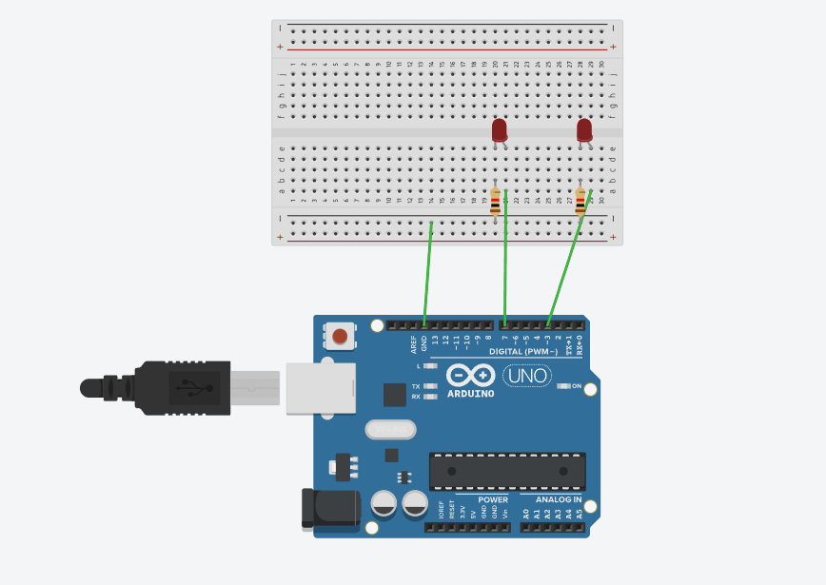

- Código
void setup()
{
pinMode(7, OUTPUT);
pinMode(3, OUTPUT);
}

void loop()
{
digitalWrite(7, HIGH);
delay(1000); // Wait for 1000 millisecond(s)
digitalWrite(7, LOW);
delay(1000); // Wait for 1000 millisecond(s)

digitalWrite(3, HIGH);
delay(1000); // Wait for 1000 millisecond(s)
digitalWrite(3, LOW);
delay(1000); // Wait for 1000 millisecond(s)
}

3) Foto
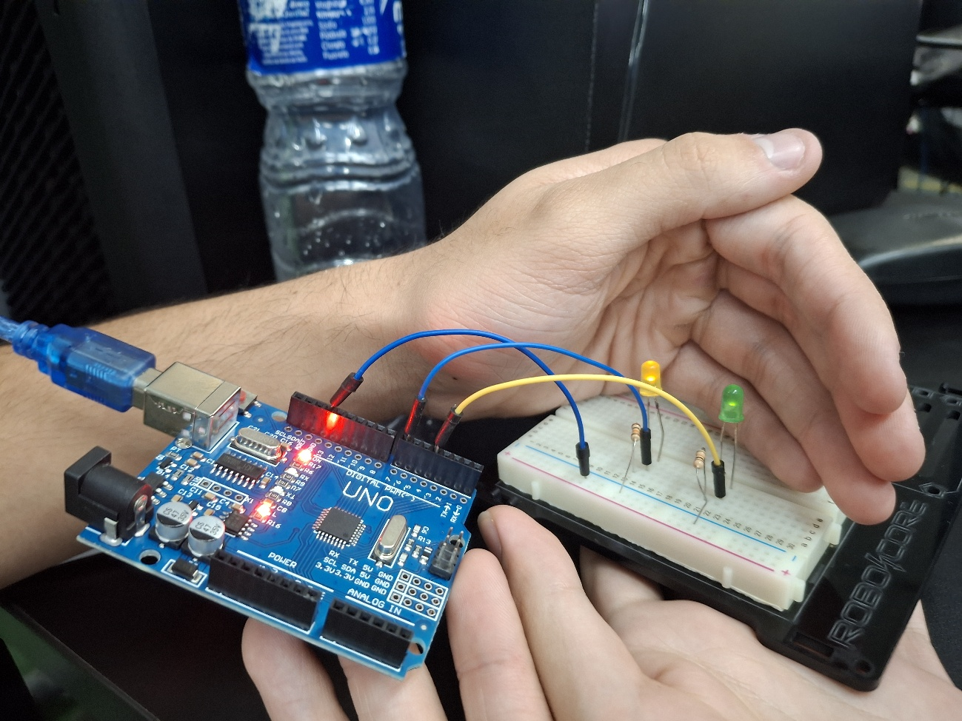

Exercício 2)
Utilizamos:
1 Arduino
1 Protoboard
2 Resistorres
1 Botão
1 LED
5 jumper macho/macho

Esquema do Tinkercat: 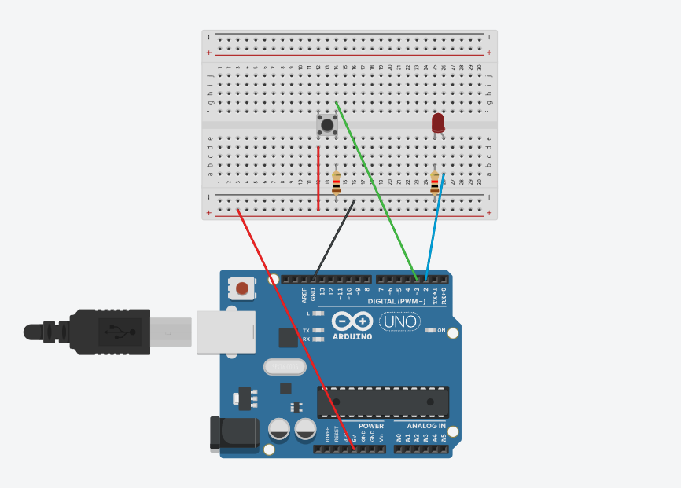

Código:
// C++ code
//
void setup()
{
pinMode(2, OUTPUT);
pinMode(3, INPUT);
}

void loop()
{
if(digitalRead(3) == HIGH){
digitalWrite(2,HIGH);
delay(100);
}
else{
digitalWrite(2,LOW);
delay(100);
}
}
Foto:
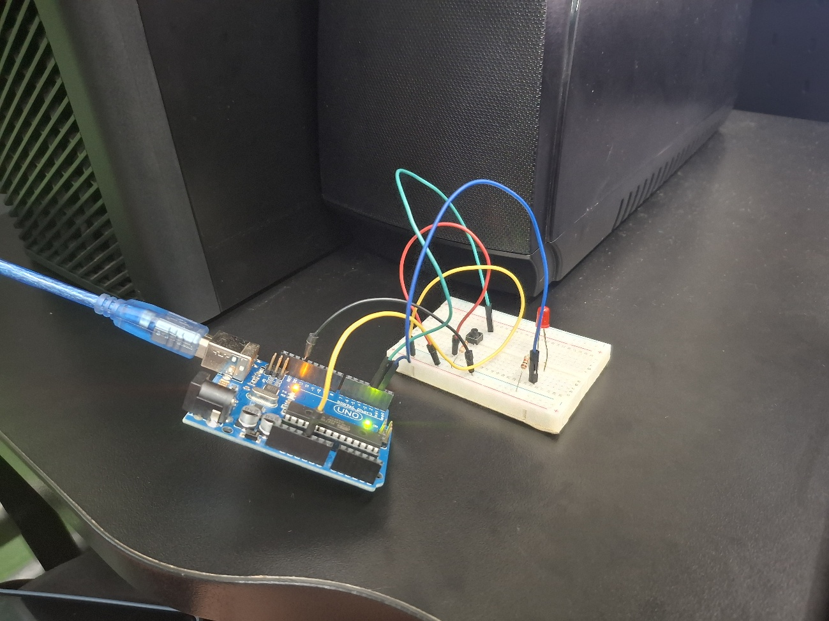
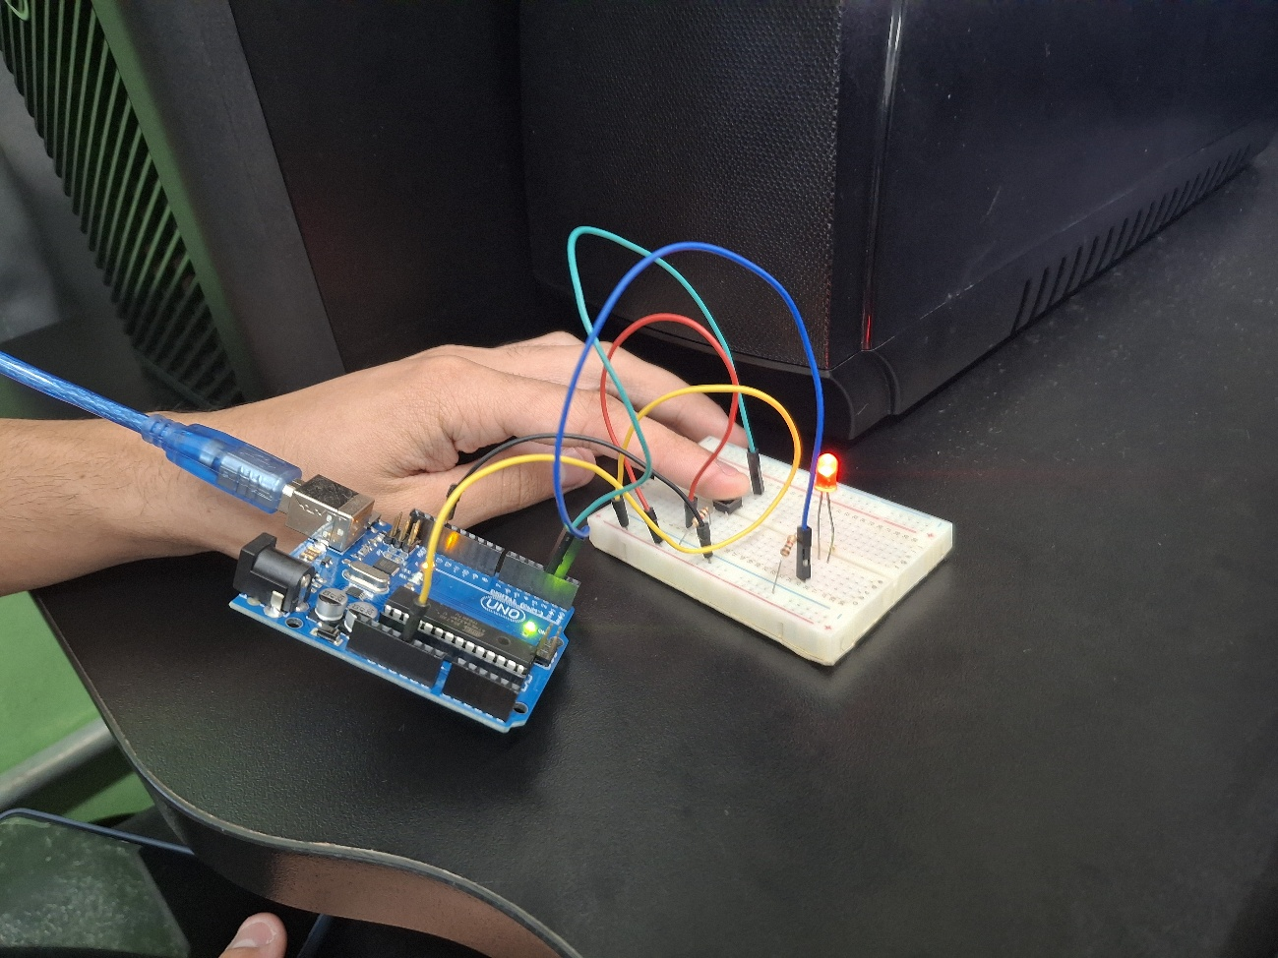

Exercício 3)

Componentes

4 jumpers
2 resistores
1 LED
1 Fotorresistor
1 Protoboard
1 Placa Arduino

Esquema no Tinkercat
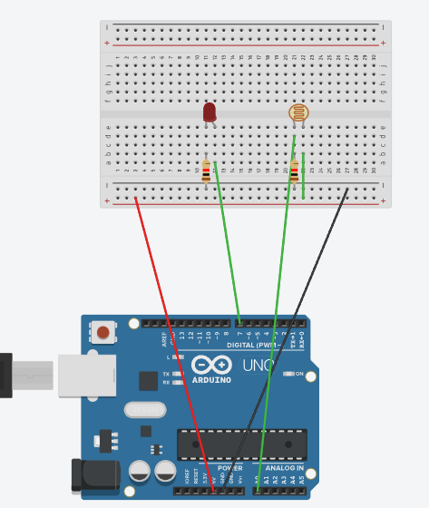

Código
// C++ code
//

int leitura = 0;
void setup()
{
pinMode(7,OUTPUT);
pinMode(A0, INPUT);
Serial.begin(9600); //9600bps
}

void loop()
{leitura = analogRead(A0);

Serial.println(leitura);
if(leitura <40){//se a lumisidade for menor que 40
digitalWrite(7,HIGH);//acende o led
}
else{
//se não
digitalWrite(7, LOW);//apaga a led
}delay(100);//agurda 100 milissegundos

}

Foto:
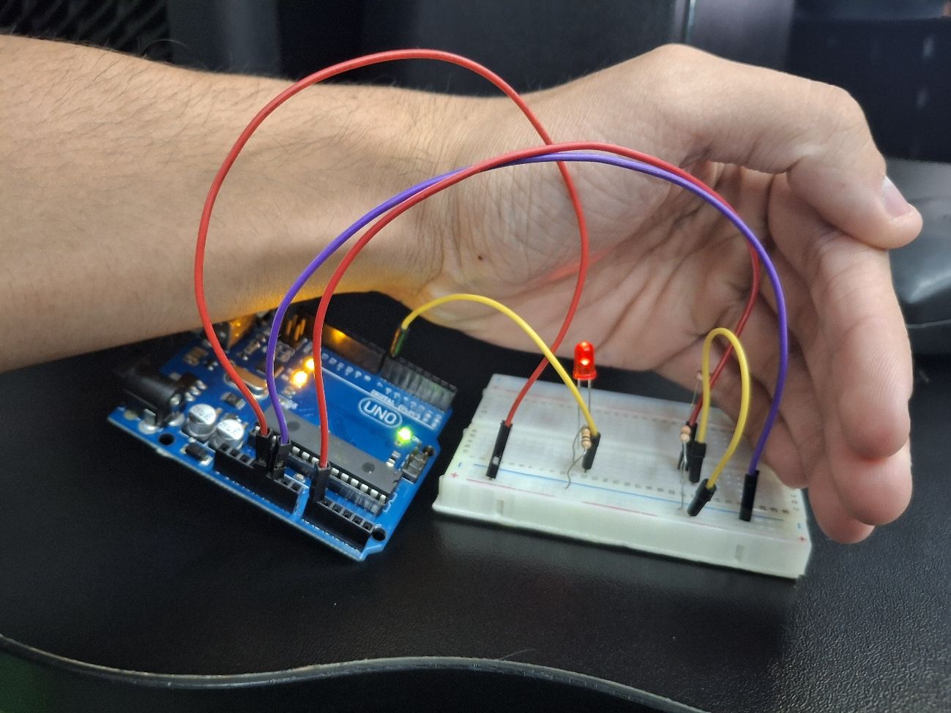

Exercício 4)

Componentes:
8 Jumpers
1 Placa Arduino
1 Protoboard
1 Piezo
1 Sensor de distância

Esquema do Tinkercat

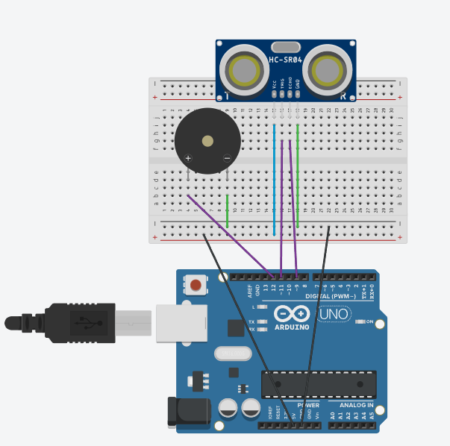

Código
const int distancia_obstaculo = 20;

void setup() {
// put your setup code here, to run once:
Serial.begin(9600);
pinMode(11, OUTPUT); //Tring
pinMode(9, INPUT); //echo
pinMode(12, OUTPUT);
}

void loop() {
// put your main code here, to run repeatedly:
int distancia = lersensor(11,9);
if(distancia < distancia_obstaculo){
Serial.print("Com obstaculo: ");
Serial.print(distancia);
Serial.println("cm");

tone(12,300); // emite o som de frequencia 300

}else{
Serial.print("Sem obstaculos: ");
Serial.print(distancia);
noTone(12);

}
}

int lersensor (int pinotring,int pinoecho){
digitalWrite(pinotring,LOW);
delay(2);
digitalWrite(pinotring,HIGH);
delay(10);
digitalWrite(pinotring,LOW);
return pulseIn(pinoecho,HIGH)/ 58;
}

Foto:
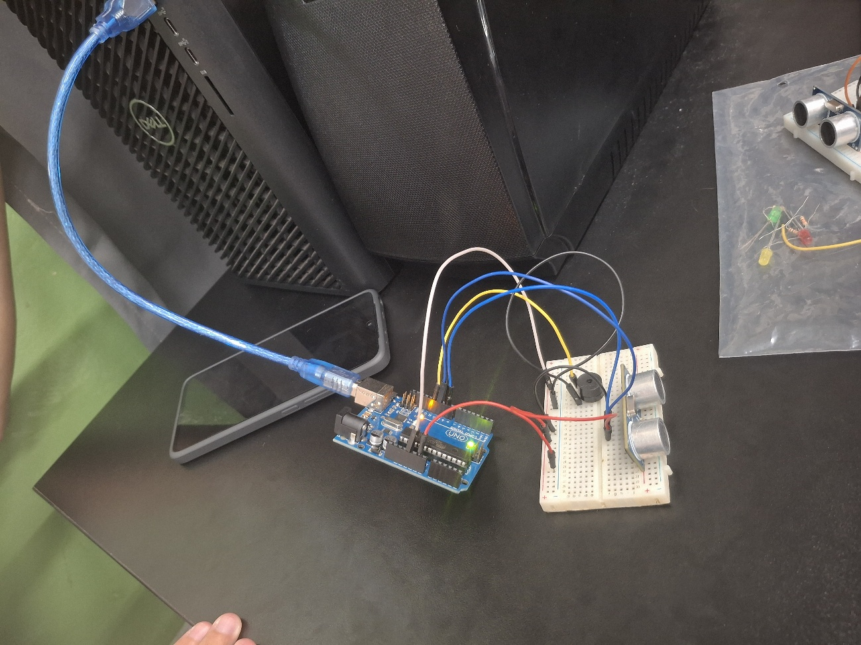

Exercício 5)

Componentes usados:
3 Leds
11 Jumpers
1 Piezo
1 Sensor de distância
3 Resistores
1 Protoboard
1 Placa Arduino

Esquema no Tinkercat
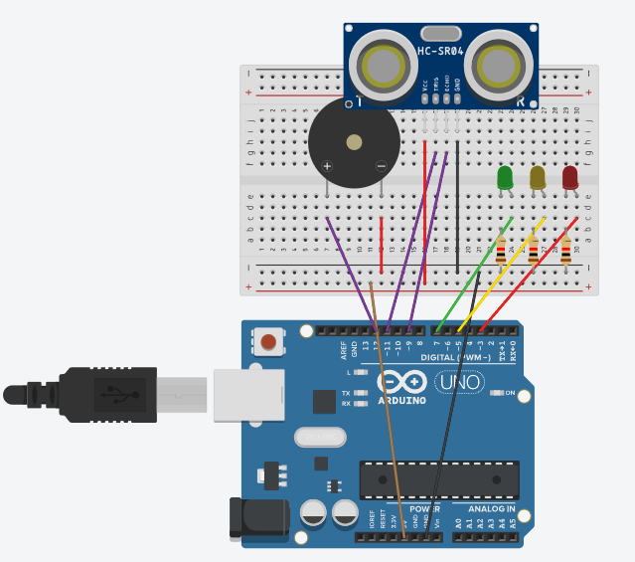

Código
const int distancia_obstaculo = 20;

void setup() {
// put your setup code here, to run once:
Serial.begin(9600);
pinMode(11, OUTPUT); //Tring
pinMode(9, INPUT); //echo
pinMode(12, OUTPUT);
pinMode(7,OUTPUT);
pinMode(5, OUTPUT);
pinMode(3, OUTPUT);
}

void loop() {
// put your main code here, to run repeatedly:
int distancia = lersensor(11,9);
if(distancia < distancia_obstaculo){
Serial.print("Com obstaculo: ");
Serial.print(distancia);
Serial.println("cm");

tone(12,300); // emite o som de frequencia 300

digitalWrite(3,HIGH);
digitalWrite(5,LOW);
digitalWrite(7,LOW);

}else{
Serial.print("Sem obstaculos: ");
Serial.print(distancia);
noTone(12);

if (distancia >= 20 && distancia <= 30){

digitalWrite(5,HIGH);
digitalWrite(3,LOW);
digitalWrite(7,LOW);

}else{
if(distancia > 30){
digitalWrite(7,HIGH);
digitalWrite(3,LOW);
digitalWrite(5,LOW);}
}
}
}

int lersensor (int pinotring,int pinoecho){
digitalWrite(pinotring,LOW);
delay(2);
digitalWrite(pinotring,HIGH);
delay(10);
digitalWrite(pinotring,LOW);
return pulseIn(pinoecho,HIGH)/ 58;
}

Foto

